Růžička nejen pro maminku
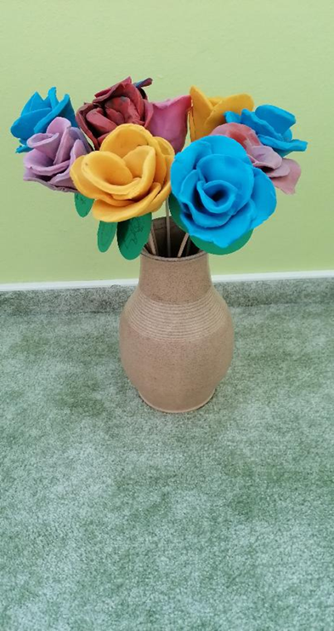

Růžička potěší maminku, babičku, tetičku. Dětem rád pomůže tatínek, dědeček, strýček. Růžička může být ke Dni matek, k svátku, narozeninám nebo jen tak pro radost.

Co je potřeba:
- modelína (pokud chceme růži jedlou, tak fondán nebo marcipán)
- váleček na modelínu (nebo starší na těsto)
- vykrajovátko ve tvaru kolečka (nahradí i plastový hrneček z dětské kuchyňky
- podložka

Postup:
Vyválíme sedm koleček cca 1 mm širokých. První kolečko stočíme do trychtýřku (obrázek 3). Na tento vzniklý trychtýřek nalepíme druhé kolečko. Takto pokračujeme, až bude všech sedm koleček nalepených na sebe. Nakonec kolečka mírně ohneme, aby byla růžička rozvinutá. Do hotové kytičky zapíchneme špejli.

Stejným postupem můžeme vyrobit i jedlé růžičky z fondánové nebo marcipánové hmoty. Těmito květinkami můžeme ozdobit dort či moučník.

Obr.1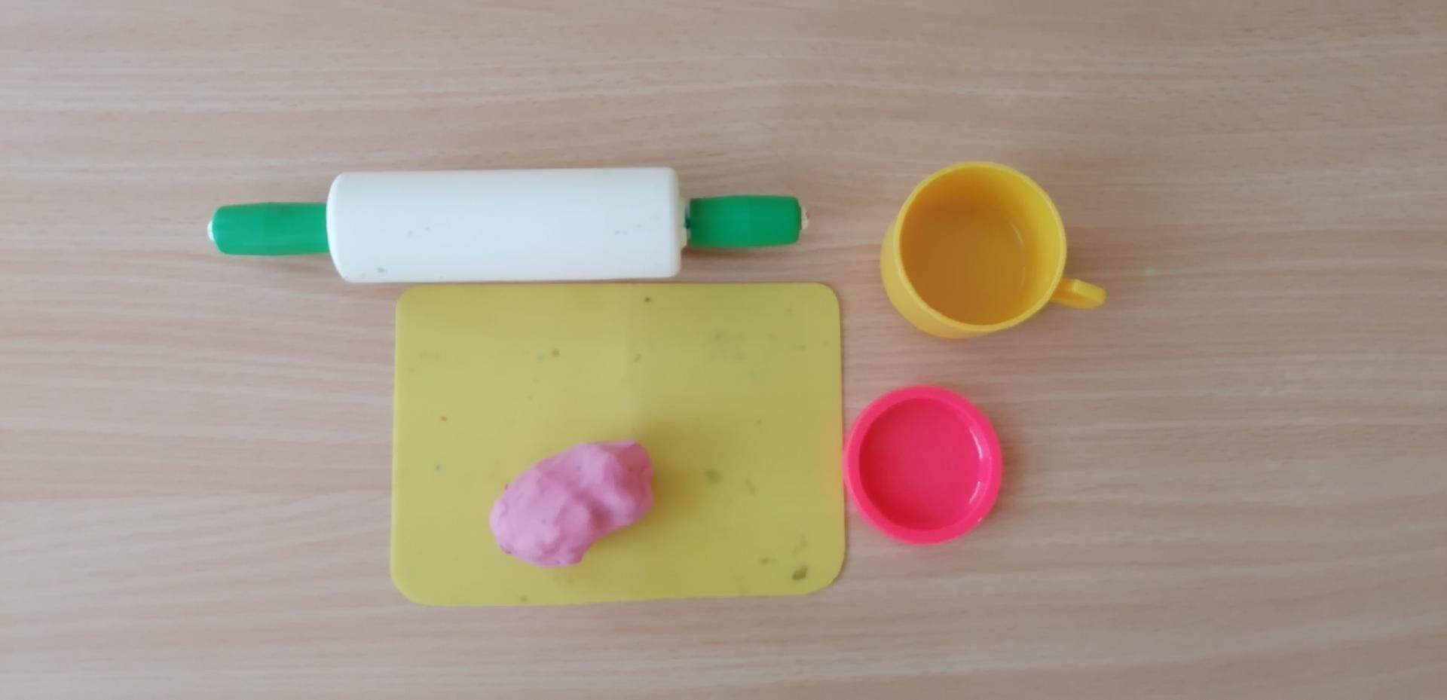

Obr.2
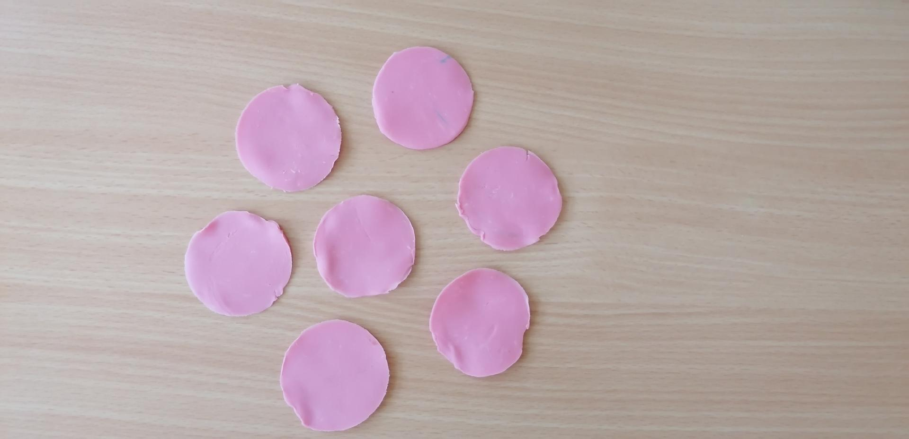

Obr.3
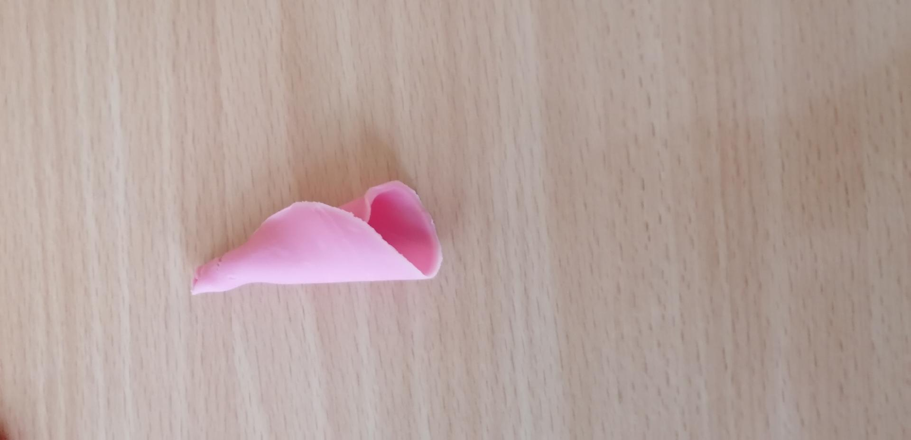
Obr.4
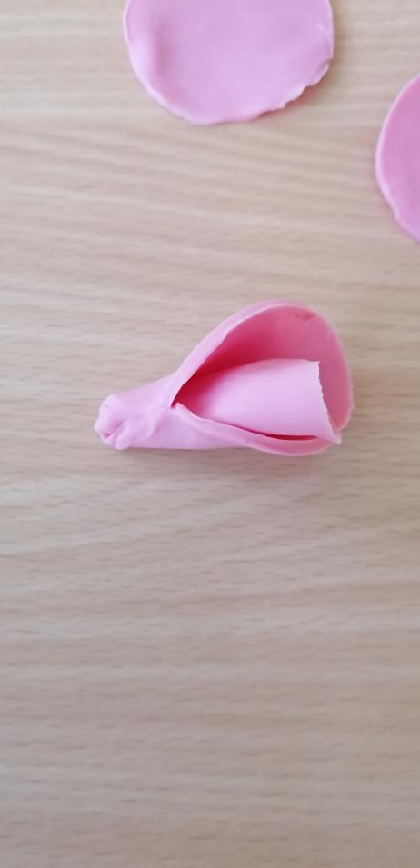

Obr.5
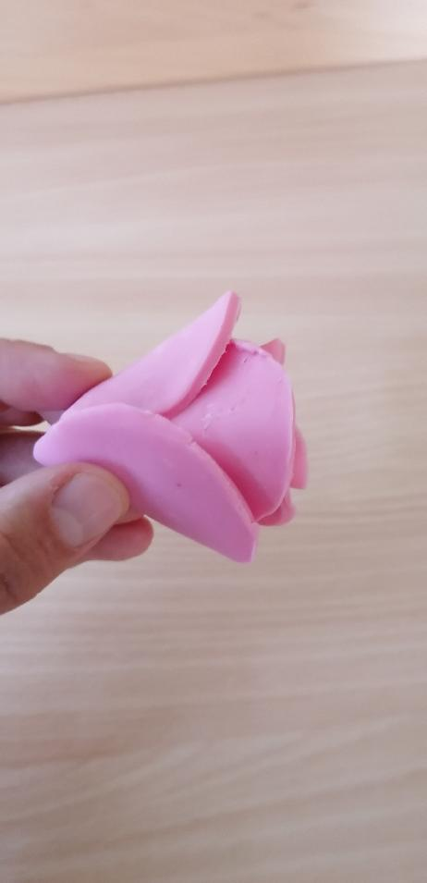
Obr.6
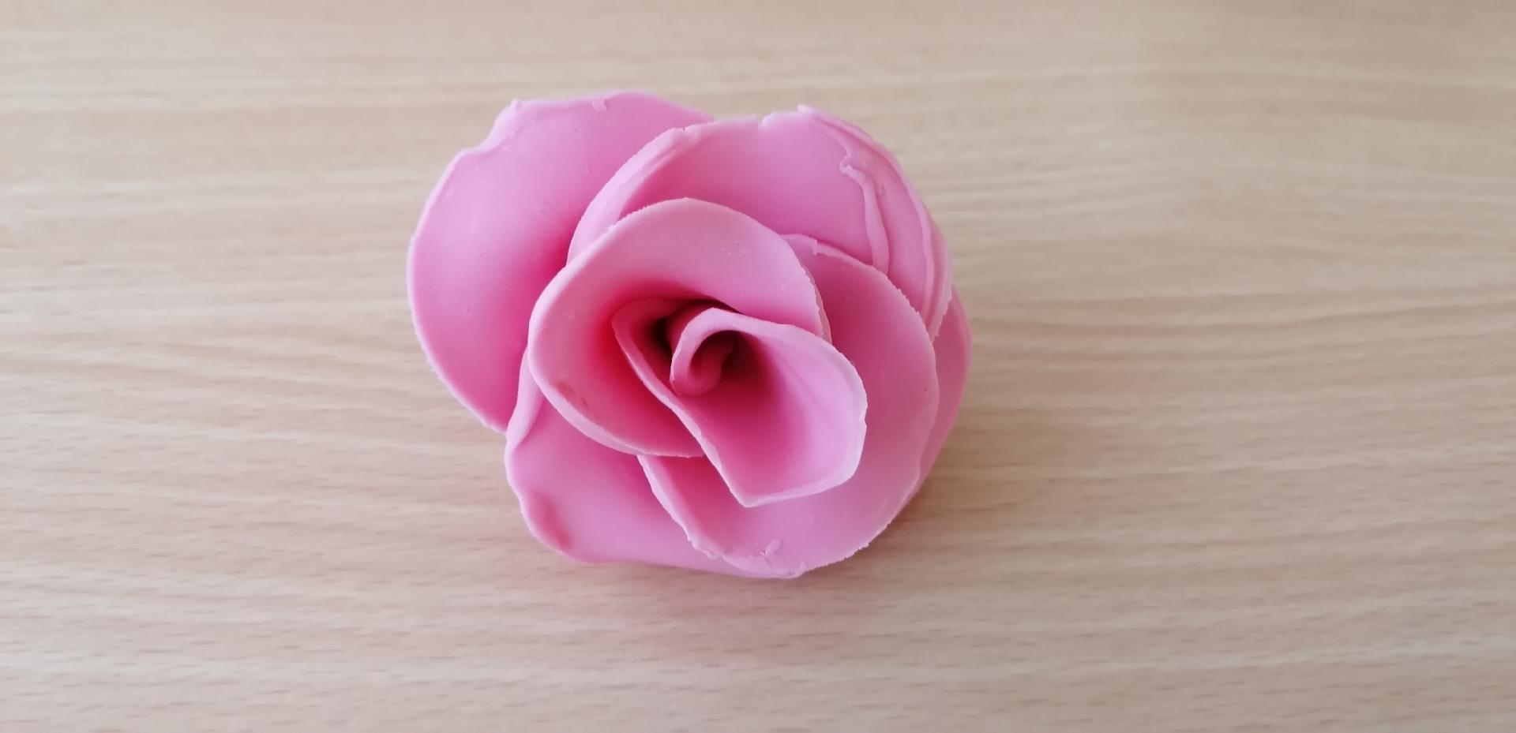

Obr.7
